Vamos contar!

- Escreve quantas figuras geométricas há em cada composição.
- Pinta.

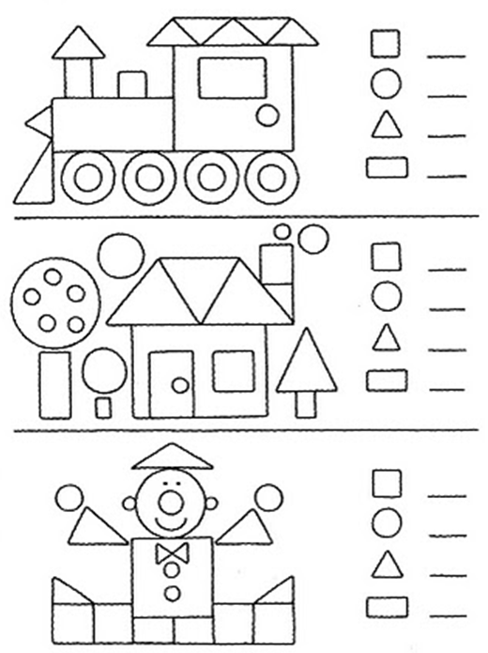

Nome: ___________________ Data: ______________

